Автономная Некоммерческая Организация Профессиональная Образовательная Организация «Международный Колледж Бизнеса и Дизайна»

Практическая работа №2

Специальность 09.02.07 Информационные системы и программирование.

Обучающегося: Полинкевич Шамиль Артурович ИС-24/9

2026 г.

Цель работы:
- определить экономическую целесообразность разработки проектного решения;
- проанализировать и описать текущее состояние целевых бизнес-процессов, причины проведения изменений и будущее состояние.
Задание:
- Выполнить экономическое обоснование проектного решения.
- Проанализировать функциональную модель текущего состояния бизнес-процессов, выявить узкие места и определить преимущества новых бизнес-процессов.
- Сформировать отчет по лабораторной работе.

1. ЭКОНОМИЧЕСКОЕ ОБОСНОВАНИЕ РАЗРАБОТКИ ПРОГРАММНОГО СРЕДСТВА, РАЗРАБАТЫВАЕМОГО ПО ИНДИВИДУАЛЬНОМУ ЗАКАЗУ
1.1 Характеристика разработанного по индивидуальному заказу программного средства
Разрабатываемое программное средство (ПС) представляет собой информационную систему для автоматизации процесса обработки заявок на разработку программного обеспечения в IT-компании, работающей по аутсорсинговой модели.
Пользователи системы:
- Менеджер по работе с клиентами (принимает заявки, общается с заказчиком);
- Инженер-программист 2 категории (первичная обработка заявок);
- Инженер-программист 1 категории (сложные заявки, требующие высокой квалификации);
- Программист 1С (заявки, связанные с доработкой 1С).
Проблема пользователя:
В настоящее время процесс обработки заявок ведется в ручном режиме: заявки фиксируются в разрозненных файлах и по электронной почте, отсутствует единая база, сложно отследить статус заявки и распределить нагрузку между сотрудниками. Это приводит к задержкам, потере заявок и недовольству клиентов.
Конкурентные аналоги:
- Jira (Atlassian) — мощная система, но дорогая и избыточная для небольшой компании.
- Trello — простая, но не имеет специфических функций для IT-аутсорсинга.
- YouTrack (JetBrains) — удобная, но требует адаптации и обучения.
Преимущества разрабатываемого ПС:
- Учет специфики именно аутсорсинговой модели;
- Простой и понятный интерфейс на русском языке;
- Низкая стоимость владения (по сравнению с Jira);
- Возможность гибкой настройки под нужды конкретной компании.
1.2 Расчет затрат на разработку и цена программного средства
Для расчета затрат на разработку используется метод калькуляции себестоимости. В таблице 1 приведены основные статьи затрат.
Таблица 1 – Затраты на разработку ПС
Статья затрат | Сумма, руб.
Заработная плата разработчиков (2 чел. × 3 мес.) | 360 000
Страховые взносы (30% от ФОТ) | 108 000
Амортизация оборудования | 15 000
Расходные материалы (канцелярия, картриджи) | 8 000
Оплата интернета и электроэнергии | 12 000
Прочие расходы | 10 000
Итого себестоимость (Сп) | 513 000
Расчет цены программного средства:
Цена разработки (Ц) определяется как себестоимость плюс нормативная прибыль (обычно 20–30%):
Ц = Сп × (1 + Р/100) = 513 000 × (1 + 25/100) = 513 000 × 1,25 = 641 250 руб.
Таким образом, цена программного средства, разрабатываемого по индивидуальному заказу, составляет 641 250 рублей.
1.3 Расчет результата от разработки и использования ПС
Экономический результат от использования ПС для заказчика складывается из экономии времени сотрудников и повышения качества обслуживания клиентов.
Экономия времени:
До внедрения системы на обработку одной заявки уходило в среднем 40 минут. После внедрения — 15 минут. Экономия — 25 минут на заявку.
При среднем количестве заявок 200 в месяц экономия времени составит:
200 × 25 = 5000 минут = 83,3 часа в месяц.
При средней стоимости часа работы сотрудника 500 руб. экономия в месяц:
83,3 × 500 = 41 650 руб.
Экономия за год:
41 650 × 12 = 499 800 руб.
1.4 Расчет показателей экономической эффективности
Чистый дисконтированный доход (ЧДД):
Примем ставку дисконтирования 10%. Рассчитаем ЧДД за 3 года.
Денежный поток по годам:
- 1 год: 499 800 руб.
- 2 год: 499 800 руб.
- 3 год: 499 800 руб.
Дисконтированные потоки:
- 1 год: 499 800 / 1,1 = 454 364 руб.
- 2 год: 499 800 / 1,21 = 413 058 руб.
- 3 год: 499 800 / 1,331 = 375 507 руб.
Сумма дисконтированных потоков = 1 242 929 руб.
Затраты на разработку = 641 250 руб.
ЧДД = 1 242 929 − 641 250 = 601 679 руб.
Срок окупаемости:
641 250 / 499 800 ≈ 1,28 года (около 15 месяцев).
Индекс доходности:
ИД = 1 242 929 / 641 250 = 1,94.
Поскольку ЧДД > 0, индекс доходности > 1, а срок окупаемости меньше 2 лет, проект экономически целесообразен.

2. АНАЛИЗ И МОДЕЛИРОВАНИЕ ЦЕЛЕВЫХ БИЗНЕС-ПРОЦЕССОВ ПРЕДМЕТНОЙ ОБЛАСТИ
2.1 Выявление целевых бизнес-процессов
В предметной области «IT-компания, работающая по аутсорсинговой модели» можно выделить следующие целевые бизнес-процессы:
- Прием и регистрация заявки от клиента.
- Обработка заявки инженером-программистом.
- Выполнение заявки (разработка ПО или доработка).
- Передача результата заказчику.
2.2 Модель AS-IS (как есть)
Модель AS-IS описывает текущее состояние процесса обработки заявок. На рисунке 1 представлена BPMN-модель процесса «Обработка заявки на разработку ПО».
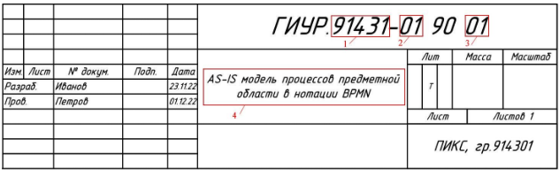
Описание модели AS-IS:
Процесс начинается с того, что клиент оставляет заявку на разработку ПО. Заявка поступает менеджеру, который ее регистрирует. Далее заявка передается инженеру-программисту 2 категории. Инженер решает вопрос: может ли он решить проблему самостоятельно. Если да — он выполняет работу и предоставляет ответ заказчику. Если нет — он обращается к инженеру-программисту 1 категории (более квалифицированному специалисту).
Инженер 1 категории также решает вопрос: может ли он решить проблему. Если да — выполняет и передает ответ. Если нет — он передает заявку программисту 1С (если проблема связана с 1С) или запрашивает помощь у менеджера.
В процессе участвуют несколько сотрудников, и заявка может долго «ходить» между ними, прежде чем будет выполнена.
Узкие места модели AS-IS:
- Длительное время обработки — заявка может передаваться между тремя сотрудниками, прежде чем попадет к нужному исполнителю.
- Дублирование функций — несколько сотрудников выполняют одни и те же действия (например, «Решить вопрос»).
- Отсутствие единой базы — заявки фиксируются в разных местах, что приводит к их потере.
- Нет обратной связи — клиент не видит статус своей заявки.
- Неэффективное распределение нагрузки — один сотрудник может быть перегружен, пока другой простаивает.
2.3 Модель TO-BE (как будет)
Модель TO-BE описывает будущее состояние процесса после внедрения разрабатываемого программного средства.
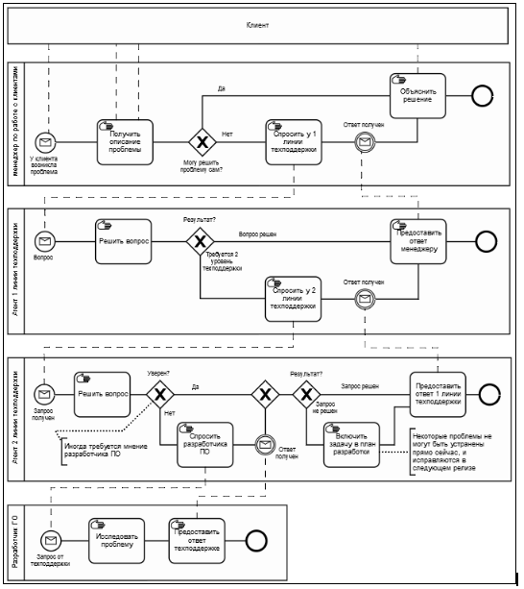
Описание модели TO-BE:
В новой модели все заявки поступают в единую информационную систему. Клиент создает заявку через веб-интерфейс, она автоматически регистрируется и классифицируется по типу проблемы. Система автоматически назначает исполнителя на основе его специализации и текущей загрузки.
Инженер-программист видит только свои заявки, что исключает путаницу. Если он не может решить проблему, он перенаправляет заявку в систему с указанием причины, и система автоматически назначает нового исполнителя (более квалифицированного или узкого специалиста). Клиент видит статус заявки в реальном времени.
Преимущества модели TO-BE:
- Сокращение времени обработки — заявка сразу попадает к нужному исполнителю.
- Устранение дублирования — каждый сотрудник выполняет только свои функции.
- Единая база данных — все заявки хранятся в одном месте, их невозможно потерять.
- Прозрачность — клиент видит статус заявки, менеджер видит загрузку сотрудников.
- Автоматическое распределение нагрузки — система сама назначает исполнителя.
- Снижение затрат — меньше времени на обработку, меньше ошибок.

3. ГРАФИЧЕСКИЙ МАТЕРИАЛ
Графический материал выполнен в виде плакатов (модели AS-IS и TO-BE) и оформлен согласно требованиям ЕСПД и ЕСКД.
Основная надпись чертежа содержит:
- Параметр 1 — регистрационный номер (соответствует номеру группы);
- Параметр 2 — порядковый номер темы (две цифры);
- Параметр 3 — порядковый номер графического формата (01 — AS-IS, 02 — TO-BE);

ВЫВОДЫ
В ходе выполнения лабораторной работы было проведено экономическое обоснование проекта по разработке программного средства по индивидуальному заказу в рамках аутсорсинговой модели. Расчеты показали, что проект экономически целесообразен: чистый дисконтированный доход составляет 601 679 руб., индекс доходности — 1,94, а срок окупаемости — около 15 месяцев.
Также был проведен анализ целевых бизнес-процессов предметной области. Построена модель AS-IS, которая выявила узкие места текущего процесса: длительное время обработки, дублирование функций, отсутствие единой базы и обратной связи. На основе этого была разработана модель TO-BE, которая устраняет эти недостатки за счет внедрения информационной системы.
Таким образом, разработка программного средства является обоснованной как с экономической, так и с функциональной точки зрения.

ОТВЕТЫ НА КОНТРОЛЬНЫЕ ВОПРОСЫ
1. Какие аспекты важны для коммерциализации проекта по разработке программного средства?
Необходимо четко определить: кто будет пользователем, какую проблему решает продукт, какие есть конкуренты и почему продукт будет более предпочтительным.
2. В чем заключается экономическое обоснование проектного решения по разработке ПС по индивидуальному заказу в рамках аутсорсинговой модели?
Рассчитываются затраты на разработку, цена ПС, результат от использования (экономия времени, повышение качества), а также показатели эффективности (ЧДД, срок окупаемости, индекс доходности).
3. В чем заключается экономическое обоснование проектного решения по разработке ПС в виде продукта для массового рынка?
Рассчитываются инвестиции в разработку, экономический эффект от реализации (объем продаж, прибыль), а также показатели эффективности с учетом рыночных рисков.
4. В чем заключается экономическое обоснование проектного решения по разработке ПС для внедрения в собственные бизнес-процессы разработчика?
Рассчитываются инвестиции, экономический эффект от использования (снижение издержек, повышение производительности), показатели эффективности для конкретной организации.
5. Что такое функциональная модель предметной области?
Это структурированное описание бизнес-процессов организации, показывающее последовательность действий, участников, информационные потоки и взаимосвязи.
6. Для чего проводят анализ функциональной модели?
Для выявления узких мест, определения причин изменений и разработки мероприятий по оптимизации бизнес-процессов.
7. Чем различаются модели «AS-IS» и «TO-BE»?
AS-IS описывает текущее состояние (как есть), а TO-BE — будущее состояние (как должно быть) после внедрения изменений.
8. Что представляют собой узкие места в модели «AS-IS» и как их выявляют?
Это работы, которые снижают эффективность процесса (дублирование, задержки, отсутствие обратной связи). Выявляются при анализе модели.
9. Какие нотации моделирования используются для построения процессных моделей?
IDEF0, BPMN, EPC, Процесс, Процедура.
10. Для чего используется нотация моделирования BPMN?
Для описания, анализа и исполнения бизнес-процессов. Она понятна как бизнес-аналитикам, так и разработчикам.

